И.А. Башмаков, О.В. Лебедев, К.Б. Борисов, Т.В. Гусева
Система бенчмаркинга по энергоэффективности и удельным выбросам парниковых газов при производстве аммиака
Аннотация
В данной статье описана разработанная ЦЭНЭФ-XXI система бенчмаркинга производства аммиака по энергоэффективности и удельным выбросам парниковых газов. Она реализована на базе программного комплекса «Бенчмаркинг углеродоемкости и энергоемкости продукции производителей аммиака», который содержит алгоритмы, позволяющие обеспечить сопоставимость удельных показателей не только между российскими предприятиями, но и с бенчмарками международных систем. На его основе проведены пилотные расчеты по оценке удельных выбросов ПГ по данным отдельных российских предприятий-производителей аммиака. Практическое внедрение программного комплекса позволит создать надежную информационную основу для внедрения механизмов углеродного регулирования производства аммиака в России и для оценки углеродного следа экспортируемого аммиака.
Ключевые слова: аммиак, бенчмаркинг, углеродоемкость, энергоемкость, декарбонизация, расчет выбросов парниковых газов
Введение
Мировой рынок аммиака является одним из наиболее перспективных. Его объем к середине XXI века может вырасти более чем в 5 раз и приблизиться к 1 млрд т (Башмаков, 2024). Новыми масштабными рыночными нишами могут стать использование аммиака в качестве топлива для судов и электростанций и в качестве носителя водорода. Кратный рост масштабов рынка возможен, только если бенчмарки по выбросам парниковых газов (ПГ) при производстве аммиака снизятся практически до нуля (Bashmakov et al., 2022; Башмаков, 2022а).
Для эффективного углеродного регулирования в аммиачной промышленности необходима система бенчмаркинга по удельным выбросам ПГ и по удельным расходам энергии. Россия поставила цель выйти на углеродную нейтральность к 2060 году. Без заметного снижения выбросов ПГ в промышленности в целом и в производстве аммиака в частности эту задачу решить нельзя. Важным инструментом углеродного регулирования могут стать государственные и корпоративные закупки (в первую очередь для госкорпораций) с требованиями к минимальному углеродному следу закупаемой продукции. Эффективный бенчмаркинг в этом случае становится важным инструментом регулирования закупок низкоуглеродной продукции. Введение механизмов, подобных СВАМ, также требует оценки углеродоемкости аммиака в соответствии с методиками бенчмаркинга, принятыми в странах-импортерах (Башмаков, 2022а). Для общего повышения эффективности работы производителей необходимо, чтобы менеджмент предприятий располагал инструментом сравнительной оценки эффективности собственного производства для выявления потенциала повышения эффективности на основе бенчмаркинга.
Федеральный закон «Об ограничении выбросов парниковых газов» от 02.07.2021 № 296-ФЗ заложил требования к отчетности и основы регулирования деятельности предприятий по выбросам ПГ. Статья 4 этого закона – «Меры по ограничению выбросов парниковых газов» – включает установление целевых показателей по сокращению выбросов ПГ, поддержку в соответствии с законодательством РФ деятельности по сокращению выбросов ПГ и увеличению поглощения ПГ. Установление целевых показателей и принятие решений об оказании поддержки должно опираться на возможность сопоставлять удельные выбросы ПГ как между предприятиями, так и во времени. Для этого нужно, чтобы система государственного учета выбросов ПГ содержала необходимый набор данных. Этот набор зависит и от архитектуры системы бенчмаркинга. Чтобы управлять достижением целевых показателей, необходимо иметь инструменты мониторинга для конкретных производителей аммиака. Устанавливать единые целевые задания по снижению выбросов для всех предприятий – и лидеров, и аутсайдеров – можно, но это малопродуктивно. Для формирования индивидуальных заданий для предприятий и мониторинга их достижения необходимы инструменты бенчмаркинга. Целевые показатели могут устанавливаться для регулируемых организаций. С 1 января 2024 года к ним относятся юридические лица и индивидуальные предприниматели с массой выбросов ПГ в объеме 50 тыс. тСО₂/год и более. В России уже создано несколько систем бенчмаркинга по энергоэффективности и удельным выбросам парниковых газов для разных отраслей промышленности (Башмаков и др., 2021; Башмаков и др., 2023; Башмаков и др., 2024).
Россия предполагает реализовать программу повышения энергоэффективности до 2035 года. Для ее реализации важно задавать целевые задания для отраслей и предприятий по снижению удельных расходов энергии. Эти целевые задания могут определяться на основе эталонных значений, которые сами выявляются на основе бенчмаркинга.
Методика бенчмаркинга
Приведение показателей в сопоставимый вид
Предмет бенчмаркинга – оценка и сопоставление удельных расходов энергии и удельных выбросов ПГ при производстве промышленной продукции с эталонными значениями (Башмаков и др., 2021).
Цель бенчмаркинга – формирование целевых показателей по удельным расходам энергии и удельным выбросам ПГ при производстве аммиака для использования в механизмах государственного регулирования, добровольных или обязательных соглашениях и корпоративном управлении процессами повышения эффективности и декарбонизации отрасли производства аммиака; для мониторинга и управления внутрикорпоративными экологическими показателями, формирования публичной SDG-отчетности и отчетности по схемам регулирования с ценой на углерод, включая механизмы торговли квотами на выбросы ПГ и СВАМ.
Объектом бенчмаркинга может быть как установка, так и продукт. Система торговли квотами ЕС работает на принципе квотирования выбросов ПГ от установок. Поскольку основным продуктом аммиачных агрегатов является аммиак, то фактически, нормирование производится на единицу продукции. Для механизма CBAM объектом регулирования является именно продукт, поступающий во внешнюю торговлю, а им является аммиак.
Первой задачей бенчмаркинга является обеспечение сопоставимости удельных показателей выбросов ПГ. Для обеспечения сопоставимости важно иметь одинаковые границы технологического процесса. Поэтому в нормативных документах они четко описываются (см. табл. 1). Сопоставление большого числа объектов требует создания типологии, т.е. разбивки всей совокупности объектов на сопоставимые типы (типы установок и/или производственных линий, типы объектов) и проведения сравнения объектов в рамках сформированной типологии. Наличие типологии позволяет определить параметры, которые используются в качестве критериев сравнения для большого числа сходных объектов, ранжировать последние по заданному признаку эффективности и на этой основе построить кривые бенчмаркинга.
Таблица 1. Эталонные значения удельных выбросов ПГ для производителей аммиака в европейской системе торговли квотами на выбросы
Определение продукта | Границы системы производства продукта | Значение бенчмарка
Определение продукта | Границы системы производства продукта | 2013 | Среднее для 10% наиболее эффективных установок в 2016-2017 | 2021-2025
Определение продукта | Границы системы производства продукта | (тCO_{2экв}/т продукции)
Аммиак 100%-ной чистоты. Аммиак, произведенный из водорода хлорщелочным электролизом или производством хлората, не покрывается действием данного бенчмарка | Включены все процессы, прямо или косвенно связанные с производством аммиака или промежуточными стадиями производства водорода. С целью сбора данных должно быть рассмотрено полное потребление электроэнергии внутри границ системы | 1,619 | 1,604 | 1,570
Источники: European Commission, 2019; European Commission, 2021.
На результаты сравнения показателей удельных выбросов ПГ при производстве аммиака могут влиять: технология производства аммиака; тип технологической установки для производства аммиака; состав водородно-газовой смеси; виды и доля сжигаемого ископаемого топлива; виды и доля используемого альтернативного топлива; коэффициенты удельных выбросов ПГ при сжигании; коэффициенты косвенных выбросов ПГ при использовании покупной электроэнергии; степень интегрированности производства аммиака, которая отражает учет выбросов ПГ на более ранних стадиях производственной цепочки (добыча и транспортировка сопутствующих веществ и материалов) при расчете выбросов ПГ на каждом этапе технологического процесса.

Определение эталонных значений
Второй задачей бенчмаркинга является определение эталонных значений удельных выбросов ПГ. Эталонное значение может соответствовать (рис. 1):
- самому низкому значению на кривой бенчмаркинга (применяется редко по причине возможного наличия уникальных условий на отдельной производственной линии или на отдельном предприятии);
- среднему значению для первого дециля числа установок или объема производства на кривой бенчмаркинга или уровню, замыкающему первый дециль (такие величины также называют наилучшими имеющимися технологиями – Best Available Technologies, BAT);
- значению, замыкающему первые 20% или 25% объема производства на кривой бенчмаркинга (такие значения также называют лучшими практически используемыми технологиями – Best Practical Technologies, ВРТ);
- среднему значению для всех рассматриваемых производственных линий или предприятий.
Рисунок 1. Кривая бенчмаркинга для удельных выбросов СО₂ на 1 т аммиака. ЕС
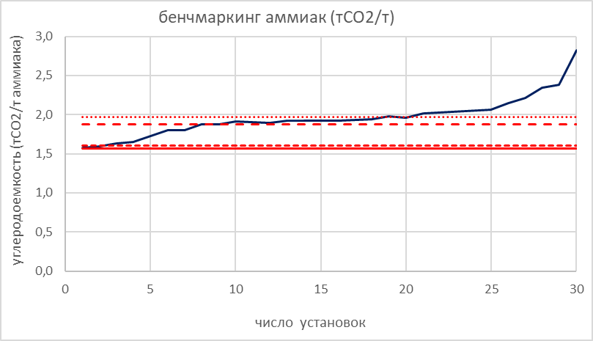
наименее эффективный уровень
предприятие, замыкающее предпоследний дециль
ВАТ
среднее
ВАТ-25%
ВАТ-ср. 10%
* BAT – Best Available Technologies, лучший удельный показатель.
Источник: European Commission, 2023
В одном регулирующем документе могут использоваться несколько уровней бенчмаркинга. Выбор уровня бенчмарка зависит от цели бенчмаркинга. Масштаб системы бенчмаркинга может варьировать от внутрикорпоративного до странового и глобального. Примерами регионального и странового бенчмаркинга являются опыт ЕС, Канады, Японии и Египта (см. ниже).
В производстве аммиака бенчмаркинг может проводиться по следующим характеристикам:
- Структура энергетического баланса: доля использования альтернативных видов топлива.
- Энергоемкость производства 1 т аммиака: удельный расход топлива (тепла); удельный расход электроэнергии; суммарный удельный расход энергии (топлива, тепловой и электрической энергии).
- Углеродоемкость производства 1 т аммиака по прямым выбросам (охват 1); косвенным выбросам (охват 2); прямым и косвенным выбросам (охваты 1 и 2); прямым и косвенным выбросы плюс выбросы на стадиях добычи и транспортировки сырья, складирования и транспортировки готовой продукции (охваты 1, 2 и 3).
Зарубежный опыт бенчмаркинга по энергоэффективности и удельным выбросам парниковых газов при производстве аммиака
Анализ зарубежных систем бенчмаркинга в производстве аммиака показал, что ни одну из этих систем нельзя заимствовать для использования в России. В системе бенчмаркинга Японии (JOGMEC, 2023) прекрасно реализован функционал в части энергоэффективности и выбросов ПГ, однако не представлены примеры его реализации на конкретных предприятиях для создания системы бенчмаркинга, что не позволяет использовать данную систему как базовую. В канадской системе “Ammonia production greenhouse gas emissions benchmarking” (Fertilizer Canada. 2023) отсутствует в открытом доступе детально прописанная методология расчетов и программное обеспечение. В системе бенчмаркинга Египта (UNIDO, 2014) реализован функционал лишь в части энергоэффективности. В системе International Fertilizer Industry Association (IFA, 2004, 2009) реализован функционал бенчмаркинга как в части энергоэффективности, так и в части парниковых газов, однако методология расчетов представлена лишь частично, что также не позволяет использовать данную систему как базовую.
Бенчмаркингу по энергоэффективности производства аммиака посвящены работы Phylipsen et al., 2002; Worrel et al., 2008; Canadian Industry Program for Energy Conservation, 2008; Ecofys et al., 2009; Tavares et al., 2013; UNIDO, 2014; Karali et al., 2024. Анализ их результатов приведен в (Башмаков, 2024). Опыта бенчмаркинга по удельным расходам электроэнергии на производство аммиака нет.
Бенчмарки по удельным выбросам СО₂ при производстве аммиака в ЕС снижаются очень медленно (табл. 1). Они являются неотъемлемой частью двух механизмов регулирования выбросов: ЕСТ и СВАМ. Для этих систем бенчмарк прямых выбросов СО₂ на 2021-2025 гг. установлен на уровне 1,57 тСО₂экв/т, что соответствует самому низкому уровню на кривой бенчмаркинга, построенной для ЕС по данным за 2016-2017 годы. (рис. 1). Уровень бенчмарка по данным за 2007-2008 годы был установлен равным 1,61 тСО₂/т (Ecofys et al., 2009). В ЕСТ на 2013-2020 годы бенчмарк был установлен на более высоком уровне – 1,619 тСО₂экв/т. По данным за 2016-2017 гг., среднее значение удельных выбросов для предприятий, входивших в 10% лучших, было равно 1,604 тСО₂экв/т, а для самого лучшего – 1,57 тСО₂экв/т. В среднем, по сравнению с уровнем, установленным для 2011 года, бенчмарк снижался только на 0,11% в год. То есть снижение углеродоемкости производства аммиака в ЕС в течение 10 лет практически стагнировало. Для достижения уровня 1,57 тСО₂экв/т необходима реализация проектов по повышению энергоэффективности, включая регенерацию водорода из продувочного газа, минимизацию потерь пара, повышение эффективности генератора, котла и печи (Elshishini, 2024). Достижение уровня ВАТ по технологическим выбросам (1,24 тCO₂/т) за счет максимального увеличения производства аммиака при замене катализаторов для повышения эффективности конверсии, рекуперации аммиака из продувочного газа, оптимизации условий эксплуатации реакторов позволяет снизить выбросы до 1,42 тCO₂/т (Elshishini, 2024).
Для СВАМ вмененные значения для аммиака установлены на следующих уровнях: прямые выбросы – 2,68 тСО₂/т аммиака; косвенные выбросы – 0,14 тСО₂/т; суммарные выбросы – 2,82 тСО₂/т. Согласно регулированию по СВАМ, вмененные значения (по умолчанию) установлены на 3% ниже уровня для предприятия ЕС с самыми высокими удельными выбросами в 2016/17 гг. (рис. 1). В документе утверждается, что эти значения представляют собой средние «мировые» значения, взвешенные по объемам производства. Учитывая высокую долю Китая и Индии, где производство аммиака базируется на угле, это может быть и так. Начиная с 2026 года будет применяться уже другой набор значений по умолчанию. При углеродоемости электроэнергии 260 гСО₂/кВт-ч (среднее значение для ЕС) допустимый максимальный расход электроэнергии получается равным 538 кВт-ч. Введение СВАМ для аммиака сначала практически не дает преимуществ компаниям ЕС, поскольку разница в удельных выбросах с другими странами, использующими в качестве сырья в основном природный газ, невелика (Башмаков, 2024).
EC в системе бенчмаркинга использует показатель валовых прямых выбросов СО₂ (generated emissions) от производства аммиака. Канада использует показатель нетто-выбросов с учетом стоков при производстве мочевины, закачки СО₂ в нефтяные пласты или использования его в парниках. В среднем для Канады валовые выбросы в 2018-2020 годах равны 2 тСО₂/т аммиака, использование на производство мочевины и другие цели составляет 0,76 тСО₂/т, а значит, средние нетто-выбросы равны 1,2 тСО₂/т. Минимальное значение для одного из предприятий Канады равно 0,8 тСО₂/т. Средний уровень утилизации СО₂ в Канаде равен 61%, а для предприятий с самыми низкими нетто-выбросами – 89%. Сравнение результатов бенчмаркинга в Канаде в 2018-2020 гг. с результатами за 2000-2002 гг. (Canadian Industry Program for Energy Conservation. 2008) показало, что удельные выбросы не снижались. Канадские специалисты утверждают (Fertilizer Canada, 2023), что в их стране самые низкие нетто-выбросы. Однако сравнение данных по странам показывает, что для других стран используется показатель валовых выбросов, поэтому без дополнительных расчетов такой вывод неправомерен.
Российская система бенчмаркинга по энергоэффективности и удельным выбросам парниковых газов при производстве аммиака
Архитектура системы
ЦЭНЭФ-XXI создал программный комплекс «Бенчмаркинг углеродоемкости и энергоемкости продукции производителей аммиака» (далее «${Бенчма}^{ммиак}ркинг$»), который представляет собой файл MS Excel, включающий 7 листов: ввод исходных данных; модуль расчета абсолютных и удельных выбросов ПГ; расчет абсолютных значений выбросов ПГ; расчет удельных значений выбросов ПГ; проведение бенчмаркинга; справочные данные и руководство пользователя. Общая архитектура системы бенчмаркинга показана на рис. 2.
Системы бенчмаркинга по удельным расходам топлива и выбросам ПГ при производстве аммиака являются очень информационно-емкими. Необходимы детальные данные по каждому предприятию. Для пилотного тестирования программного комплекса «${Бенчма}^{ммиак}ркинг$» за основу была взята анкета Бюро НДТ, подготовленная для актуализации справочника НДТ «Производство аммиака, минеральных удобрений и неорганических кислот» (далее – ИТС 2-2022). Эта анкета была дополнена рядом показателей. В итоге входная информация для программного комплекса «${Бенчма}^{ммиак}ркинг$» сгруппирована в пять блоков входных данных:
- Общие сведения: ассортимент (виды выпускаемой продукции; проектная мощность и процент ее фактического использования; годовой фактический выпуск продукции; тип технологии, используемой для получения аммиака (традиционное производство аммиака метан-SMR; пиролиз метана; производство аммиака на основе угля; гидролиз; автотермический реформинг AMR; иной тип производства аммиака).
- Расход ресурсов на входе в технологический процесс: сырье; природный газ, в т.ч. состав смеси (метан; этан; пропан; углеводороды с4; углеводороды с5; углеводороды с6; углекислый газ; неуглеродосодержащие компоненты; водород (как компонент трубопроводного газа); природный газ (топливо); природный газ (технология); природный газ (на факельную установку); природный газ (на прочие нужды – котел, ТЭЦ…); уголь; электроэнергия (на гидролиз и прочие технологические процессы); тепловая энергия (пар); холод; водород; азот.
- Локальная выработка энергии: объемы выработки и виды топлива – традиционное ископаемое топливо (уголь + антрацит + бурый уголь, бензиновый кокс; ультратяжелое топливо (мазут); дизельное топливо; природный газ; ВИЭ; альтернативные ископаемые и смешанные виды топлива, в т.ч. на отходах; альтернативные виды топлива на основе биомассы.
- Продукты на выходе из технологического процесса: основная продукция – аммиак; иная побочная продукция; вторичные энергетические ресурсы; уходящие дымовые газы; горячий воздух.
- Прочие показатели: объем закупленной электроэнергии от внешнего производителя; коэффициент недожога углеродной смеси на факельной установке.
Для формирования на предприятиях по производству аммиака материальных и энергетических балансов, а также балансов углерода, важно иметь информацию о поставках ресурсов (сырья и энергии) извне и отпуске полуфабрикатов и готовой продукции сторонним потребителям.
Рисунок 2. Архитектура системы бенчмаркинга по энергоэффективности и удельным выбросам парниковых газов при производстве аммиака
Стандартизация анкет для предприятий |  | Расширенная анкета Бюро НДТ для производителей аммиака | Данные справочников и публикаций |  | Анализ литературы
Заполнение анкет предприятиями |  | Расширенная анкета Бюро НДТ для производителей аммиака | Данные справочников и публикаций |  | Проверка корректности представленных данных
 |  | 
Ввод данных анкет в программный комплекс «${Бенчма}^{ммиак}ркинг$» |  | Ввод данных анкет предприятий | Справочные данные |  | Ввод справочных данных
 |  |  | 
Расчет значений показателей в программном комплексе «${Бенчма}^{ммиак}ркинг$» |  | Программный комплекс «${Бенчма}^{ммиак}ркинг$»
 |  | Расчет абсолютных значений выбросов ПГ и расходов энергии | Расчет удельных значений выбросов ПГ и удельных расходов энергии |  | - Параметры зарубежных систем бенчмаркинга
 |  | Формирование кривой бенчмаркинга | Определение формата выдачи данных |  | - Параметры зарубежных систем бенчмаркинга
Выдача результатов |  | Удельные значения и положение на кривой бенчмаркинга, оцененные по выбранному формату выдачи данных
 |  | выбросы ПГ | расходы энергии
Источник: авторы
При заполнении вопросников для системы бенчмаркинга важно контролировать корректность заполнения данных. Для этого как в вопросниках, так и в блоках входных данных программного комплекса «${Бенчма}^{ммиак}ркинг$», на основе анализа справочной и научной литературы задаются диапазоны возможных значений удельных расходов материалов и энергии, удельных выходов побочных продуктов и отходов. Если контрольный показатель выходит за пределы «справочного» диапазона, то выдается предупреждение о том, что требуется проверка корректности ввода данных.
Важная задача создания программного комплекса – бенчмаркинг по удельным выбросам ПГ и проведение сопоставлений не только среди российских производителей аммиака, но и с зарубежными предприятиями. Поэтому в программном комплексе «${Бенчма}^{ммиак}ркинг$» расчеты проводятся для следующих систем бенчмаркинга:
- система бенчмаркинга ЕС (ЕСВТ и СВАМ);
- система бенчмаркинга JOGMEC;
- приказ Минприроды России № 371;
- система бенчмаркинга «${Бенчма}^{ммиак}ркинг$»;
- также (справочно) предоставляются данные с расчетами самого предприятия (при наличии).
В отдельном блоке рассчитывается потребление энергии: сжигание топлива и потребление электроэнергии при производстве аммиака. Там же оцениваются показатели удельного потребления энергии.
Сопоставимость оценок удельных расходов энергии в разных системах бенчмаркинга (рис. 3) заметно выше, чем сопоставимость оценок удельной углеродоемкости производства аммиака (рис. 4). Потому способность программного комплекса на базе ввода данных единой анкеты выдавать результаты в разных схемах учета выбросов и бенчмаркинга является элементом, который кратно повышает ее полезность. Экспортер аммиака, используя программный комплекс, может оценить углеродоемкость своей продукции по метрикам, применяемым на рынках разных стран. Некоторая гармонизация стандартов учета углеродоемкости для разных стран возможна, но полагать, что системы бенчмаркинга, которые принимаются разными странами соответствующими нормативными актами, будут подстраиваться под продукцию конкретного экспортера, по меньшей мере, наивно.
Рисунок 3. Оценка удельной энергоемкости производства аммиака с использованием разных систем учета и бенчмаркинга
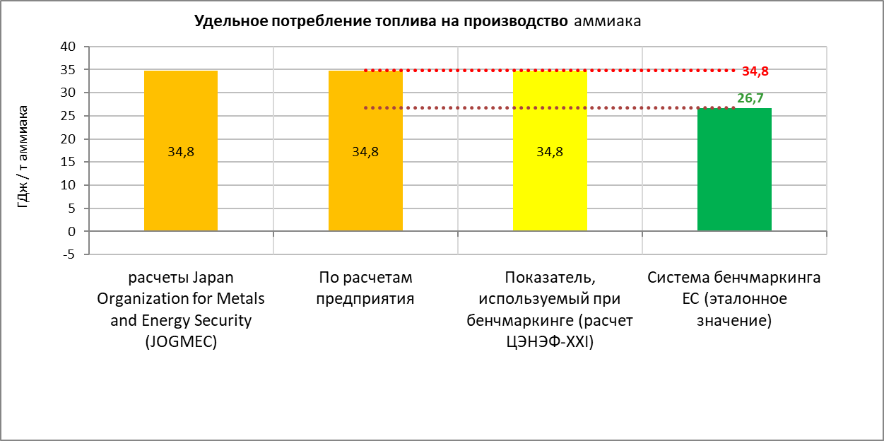
Источник: расчеты авторов
Рисунок 4. Оценка удельной углеродоемкости производства аммиака с использованием разных систем учета и бенчмаркинга
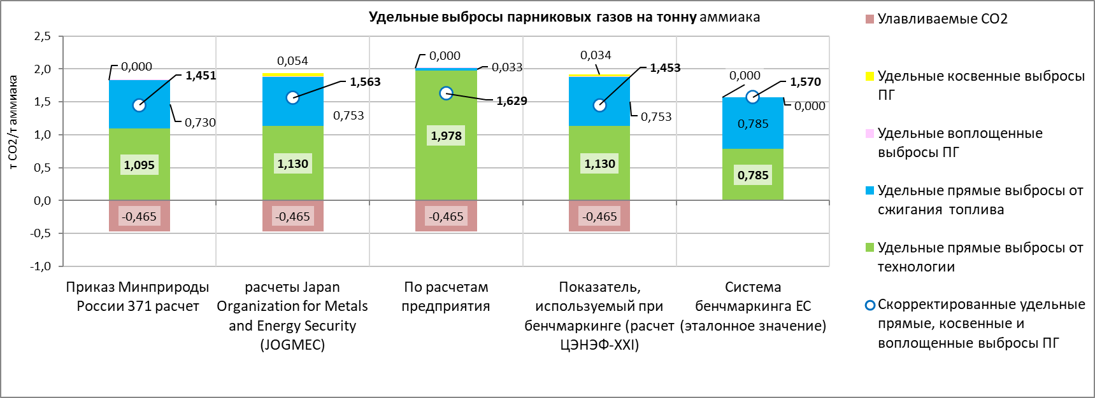
Источник: расчеты авторов
В блоке «Итоговые результаты» отражены:
- оценки удельных показателей по альтернативным методикам:
- прямых выбросов СО₂ – охват 1 с выделением выбросов СО₂ от сжигания топлива, от факельных установок, в процессе риформинга, при выработке пара и от прочих процессов; стоки и улавливание (извлечённый СО₂ для дальнейшего использования в производстве мочевины; улавливание и хранение СО₂);
- косвенных выбросов СО₂ – охват 2 (от производства электроэнергии, от производства тепловой энергии);
- воплощенных выбросов СО₂ – охват 3;
- полных выбросов, области охвата 1, 2 и 3;
- удельных расходов энергии;
- эталонные удельные значения выбросов парниковых газов и расходов энергии при производстве аммиака;
- оценки потенциала снижения удельных выбросов ПГ, удельного расхода топлива и удельного потребления электроэнергии на производство аммиака;
- положение данного предприятия на кривой бенчмаркинга.
Пилотное тестирование программного комплекса «${Бенчма}^{ммиак}ркинг$»
Пилотное тестирование программного комплекса позволило построить первые варианты кривых бенчмаркинга по показателям энергоэффективности и углеродоемкости российских предприятий по производству аммиака на основе данных предприятий, которые заполнили специально подготовленные анкеты. Представленные ниже результаты можно рассматривать только как первое приближение к кривым бенчмаркинга, даже несмотря на то, что при их построении использовались фильтры на наличие и адекватность представленных предприятиями данных.
Удельный расход топлива на производство аммиака. Отбор данных из полученных от предприятий анкет для формирования кривых бенчмаркинга осуществлялся с помощью следующего набора фильтров: исключаются предприятия, у которых отсутствуют данные по расходам топлива и энергии; не рассматриваются предприятия, производящие нестандартную продукцию; исключаются предприятия с неполными данными. Кроме того, из выборки выведены предприятия, не прошедшие фильтры на достоверность значений удельных расходов топлива на производство аммиака по сравнению с установленными в «${Бенчма}^{ммиак}ркинг$» диапазонами значений. В итоге для формирования бенчмаркинга по энергетическому показателю «удельный расход топлива на производство аммиака» было отобрано три предприятия (18% от числа предприятий в РФ, 9% от числа всех агрегатов).
Полученные значения для всех предприятий, попавших в окончательную выборку, ранжируются по возрастанию показателя. Кривые бенчмаркинга (распределения) предприятий по энергетическому показателю «удельный расход топлива на обжиг» представлены на рис. 5. На основании фактических величин удельного расхода топлива определяется положение рассматриваемого предприятия на кривой бенчмаркинга: относительно среднего по России значения, а также в сравнении с лучшими зарубежными предприятиями (минимальные и средние мировые значения). Значение для лучших зарубежных предприятий равно 26,7 ГДж/т аммиака, а средних по миру за 2020 год – 42 ГДж/т (IEA, 2021). Оценки теоретического (термодинамического) минимума удельного расхода энергии, необходимого для производства аммиака, – 19,2 ГДж/т (Worrell et al., 2008).
Анализ рис. 5 показывает, что:
- удельный расход энергии для всех трех предприятий из выборки на 10-30% выше минимального значения по миру, но ниже среднего по РФ (35,5 ГДж/т);
- существует разрыв (до 19%) между выбранными предприятиями по удельному расходу топлива;
- у самого лучшего в выборке предприятия удельный расход на 10% превышает лучший мировой уровень;
Рисунок 5 Кривая бенчмаркинга по удельному расходу топлива на производство аммиака
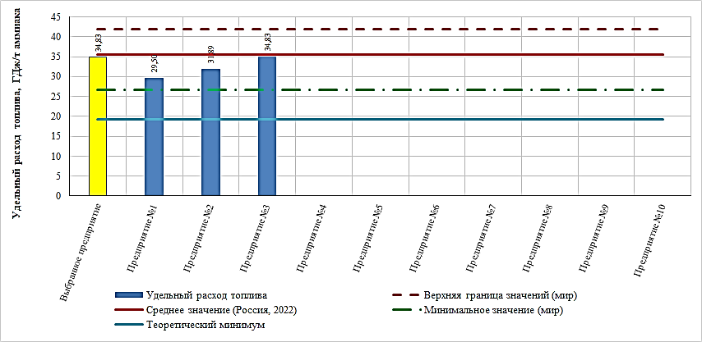
Источник: расчеты ЦЭНЭФ-XXI по данным анкет российских предприятий по производству аммиака
Удельный расход топлива (альтернативное топливо или сырьевые материалы с повышенной теплотой сгорания). Ни одно из трех российских предприятий, приславших заполненные анкеты, не использует альтернативное топливо. Для формирования кривых бенчмаркинга требуется дополнительный запрос, то есть необходим сбор дополнительной информации по остальным российским заводам, которые используют альтернативное топливо или сырьевые материалы с повышенной теплотой сгорания (теплотворной способностью).
Удельный расход электроэнергии при производстве аммиака. У двух из трех отобранных российских предприятий фактическая величина удельного расхода электроэнергии выше среднего значения по миру (рис. 6), но ниже оцененного среднего для России в 2022 году (по данным Росстата). У одного предприятия величина расхода электроэнергии оказалась существенно ниже среднего значения по миру.
Рисунок 6. Кривая бенчмаркинга по удельному расходу электроэнергии при производстве аммиака
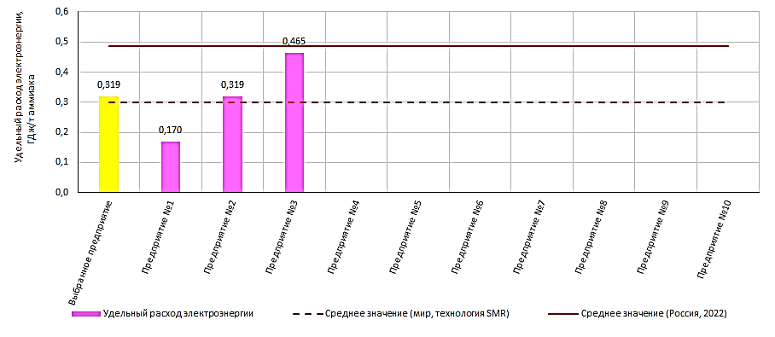
Источник: расчеты ЦЭНЭФ-XXI по данным анкет российских предприятий по производству аммиака
Удельные прямые выбросы парниковых газов при производстве аммиака (охват 1). В ЕС бенчмарк прямых выбросов СО₂ установлен на 2021-2025 годы на уровне 1,57 тСО₂экв/т, что соответствует самому низкому уровню в ЕС на кривой бенчмаркинга, построенной по данным за 2016-2017 годы. Согласно регулированию по СВАМ, до конца 2024 года установлено вмененное значение для аммиака по прямым выбросам – 2,68 тСО₂/т аммиака. Анализ данных рис. 7 показывает, что у всех трех предприятий удельные прямые выбросы оказались ниже среднего значения по миру, но выше бенчмарка ЕС.
Рисунок 7. Кривая бенчмаркинга по удельным прямым выбросам ПГ при производстве аммиака
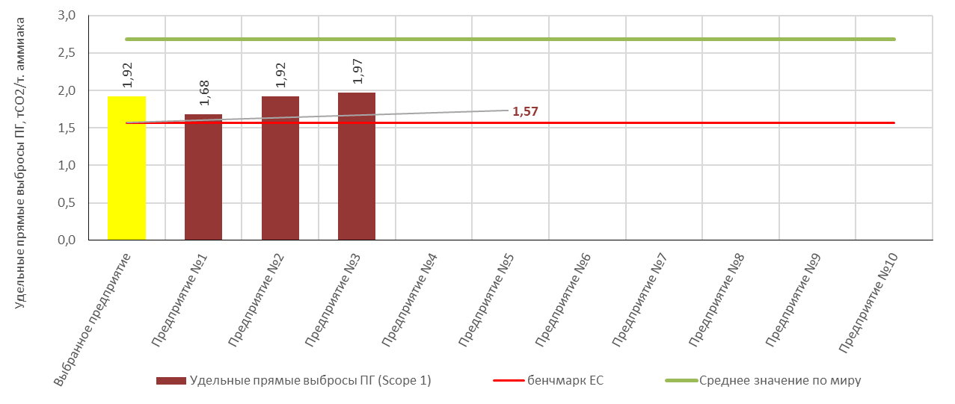
Источник: расчеты ЦЭНЭФ-XXI по данным анкет российских предприятий по производству аммиака
Удельные прямые и косвенные выбросы ПГ (охват 1+2). При определении выбросов парниковых газов многие российские заводы по производству аммиака используют действующий Приказ Минприроды России № 371 от 27.05.22 «Об утверждении методик количественного определения объемов выбросов парниковых газов и поглощений парниковых газов», в котором приводится методика расчета только прямых выбросов ПГ. Таким образом, большинство российских предприятий не учитывают энергетические косвенные выбросы ПГ (охват 2) в результате производства покупной электроэнергии, потребленной предприятиями. Анализ табл. 2 и рис. 8 показывает, что у всех трех предприятий удельные выбросы по охвату 2 ниже среднего значения для России; у одного практически совпали со значением бенчмарка ЕС (1,57+0,14=1,71 тСО₂/т), а у двух других оказались выше этого бенчмарка. Представленные значения выбросов ПГ по охвату 2 для всех трех предприятий оказались ниже индикативных показателей, зафиксированных в ИТС 2-2022 на уровне 2,247 и 2,421 тСО₂/т. Согласно регулированию по СВАМ, до конца 2024 года установлены следующие вмененные значения для аммиака: прямые выбросы – 2,68 тСО₂/т; косвенные выбросы – 0,14 тСО₂/т; суммарные выбросы – 2,82 тСО₂/т.
Таблица 2 Удельные прямые и косвенные выбросы ПГ при производстве аммиака для отобранных предприятий
№ предприятия | Технология производства | Вид топлива | Удельные выбросы ПГ, т СО₂/т аммиака
№ предприятия | Технология производства | Вид топлива | Всего | Прямые (охват 1) | Косвенные (охват 2)
Предприятие №1 | KBR Purifier | Природный газ | 1,70 | 1,68 | 0,02
Предприятие №2 | ТЕС | Природный газ | 1,95 | 1,92 | 0,03
Предприятие №3 | Агрегат АМ-76 | Природный газ | 2,01 | 1,97 | 0,04
Источник: оценка ЦЭНЭФ-XXI по данным анкет российских предприятий по производству аммиака
Рисунок 8 Кривая бенчмаркинга по удельным прямым и косвенным выбросам ПГ при производстве аммиака
Источник: расчеты ЦЭНЭФ-XXI по данным анкет российских предприятий по производству аммиака
В представленных тремя предприятиями анкетах недостаточно информации для оценки удельных выбросов СО₂ по охватам 1+2+3. Программный комплекс «${Бенчма}^{ммиак}ркинг$» дает возможность проведения таких расчетов при наличии исходных данных. Также в рамках калькулятора заложена возможность расчетов с учетом стока СО2 при производстве мочевины.
Направления дальнейшего развития программного комплекса «${Бенчма}^{ммиак}ркинг$»
В перспективе, по мере накопления опыта эксплуатации и появления дополнительной информации, предполагается постепенное развитие программного комплекса «${Бенчма}^{ммиак}ркинг$» по следующим основным направлениям:
- Увеличение количества анкет по предприятиям, производящим аммиак. Это позволит уточнить весь спектр построенных кривых бенчмаркинга.
- Уточнение фактических кривых бенчмаркинга по полному перечню предприятий российской отрасли производителей аммиака и их интеграция в программный комплекс «${Бенчма}^{ммиак}ркинг$». Основой для этого могут стать результаты пилотной эксплуатации программного комплекса и повышение полноты и качества предоставляемой предприятиями исходной информации. Следует отметить, что в первой версии программного комплекса кривые бенчмаркинга построены на основании расчетов малого количества предприятий. Поэтому целесообразно построить кривые бенчмаркинга для всех предприятий в рамках каждой выбранной методической расчетной базы.
- В будущем кривые бенчмаркинга могут периодически обновляться. ФГАУ «НИИ «ЦЭПП» может быть структурой, на регулярной основе проводящей бенчмаркинг. Возможны варианты анонимного бенчмаркинга или с указанием конкретных предприятий, как это делается ежегодно для бенчмаркинга по отдельным технологическим параметрам.
- Совершенствование интерфейса по итогам пилотной эксплуатации программного комплекса «${Бенчма}^{ммиак}ркинг$».
- Обновление бенчмарков по данным международных систем бенчмаркинга по мере появления новых значений в зарубежных схемах бенчмаркинга и публикациях. Например, бенчмарки, полученные согласно базе данных JOGMEC CI Guideline, построены на основе данных за 2019-2022 годы.
- Введение дополнительного второго метода JOGMEC CI Guideline, который заявлен как более точный, однако требует сбора большего числа исходных данных от предприятий, в том числе с помощью дополнительных натурных измерений с отдельных элементов технологии производства аммиака. Кроме того, часть используемых данных носит закрытый характер и требует уточнения.
- Введение водорода в качестве ресурса по мере уточнения необходимых параметров (удельных расходов водорода в технологических процессах и удельных выбросов ПГ при производстве водорода разной окраски – зеленый, желтый, бирюзовый, голубой, серый).
- Более детальное отражение технологии CCUS, для которой требуется выявление параметров дополнительных расходов энергии, параметров потерь в системах захвата, транспорта и хранения углерода, и разработка процедур разнесения объемов CCUS для разных технологических процессов.
- Отражение в схемах расчета зачетных проектных сокращений, для чего необходимо уточнение параметров их сертификации и верификации как в рамках статьи 6 Парижского соглашения, так и в рамках развития нормативной базы в России в соответствии с положениями Федерального закона от 02.07.2021 № 296-ФЗ «Об ограничении выбросов парниковых газов».
- Расширение перечня учитываемых парниковых газов и – по мере повышения полноты и надежности исходных данных – введение расчетов интегральных показателей эффективности контроля выбросов ПГ для предприятий отрасли производства аммиака в целом.
- При появлении данных о международных или национальных системах бенчмаркинга по удельным расходам энергии и удельным выбросам ПГ интеграция этих данных в «${Бенчма}^{ммиак}ркинг$».
Программный комплекс «${Бенчма}^{ммиак}ркинг$» может быть размещен на сайте ФГАУ «НИИ «ЦЭПП» с предоставлением предприятиям отрасли возможности самостоятельного проведения расчетов. В этом случае российские производители аммиака смогут использовать его для решения ряда задач, включая:
- качественное сопоставление удельных выбросов ПГ и удельных расходов энергии при производстве аммиака как между собой, так и с эталонными значениями;
- выявление потенциала снижения удельных выбросов ПГ и удельных расходов энергии при производстве аммиака;
- определение удельных выбросов ПГ при производстве экспортируемой продукции и регистрация их в базах данных стран-импортеров;
- определение степени соответствия показателей удельных выбросов ПГ индикативным показателям Справочников ИТС 2-2022;
- определение степени достижения целевых показателей удельных выбросов ПГ в государственных или корпоративных системах углеродного регулирования.

Заключение
Для решения широкого спектра управленческих задач, включая повышение энергоэффективности, внедрение НДТ и декарбонизацию аммиачной промышленности, разработан программный комплекс «Бенчмаркинг углеродоемкости и энергоемкости продукции производителей аммиака». Пилотная апробация этого программного комплекса продемонстрировала его способность давать адекватные и сопоставимые оценки уровня энергетической и углеродной эффективности предприятий аммиачной промышленности. Внедрение программного комплекса «${Бенчма}^{ммиак}ркинг$» позволит создать надежную информационную основу для внедрения механизмов углеродного регулирования и стимулирования повышения энергоэффективности в аммиачной промышленности России, стимулировать переход на НДТ, совершенствовать системы углеродного, экологического и энергетического менеджмента.
Литература
- Башмаков И. А., Скобелев Д. О., Борисов К. Б., Гусева Т. В. (2021). Системы бенчмаркинга по удельным выбросам ПГ в черной металлургии // Черная металлургия. Бюллетень научно-технической и экономической информации. Т. 77, № 9. С. 1071–1086.
- Башмаков И. А. (2022а). Масштаб необходимых усилий по декарбонизации мировой промышленности, Фундаментальная и прикладная климатология, т. 8, № 2, 2022. С. 5-28. DOI: 10.21513/2410-8758-2022-2-5-28.
- Башмаков И. А. (2022б). Углеродное регулирование в ЕС и российский сырьевой экспорт. Вопросы экономики. 2022;(1):90-109 https://doi.org/10.32609/0042-8736-2022-1-90-109
- Башмаков И. А. (2024). Глобальные рынки аммиака: перспективы развития и декарбонизации. Фундаментальная и прикладная климатология, т. 10, № 4, с. 510-540, doi: 10.21513/0207-2564-2024-4-510-540
- Башмаков И. А., Лебедев О. В., Гусева Т. В. (2024). Система бенчмаркинга углеродоемкости производства керамических изделий // Известия Самарского научного центра Российской академии наук. т. 26, № 2, 2024. С. 152-162. DOI: 10.37313/1990-5378-2024-26-2-152-164
- Башмаков И.А., Потапова Е.Н., Борисов К.Б., Лебедев О.В., Гусева Т.В. (2023). Декарбонизация цементной отрасли и развитие систем экологического и энергетического менеджмента // Строительные материалы. - № 9, 2023. – С. 4-12.
- Bashmakov, I.A., L.J. Nilsson, A. Acquaye, C. Bataille, J.M. Cullen, S. de la Rue du Can, M. Fischedick, Y. Geng, K. Tanaka, 2022: Industry. In IPCC, (2022): Climate Change 2022: Mitigation of Climate Change. Contribution of Working Group III to the Sixth Assessment Report of the Intergovernmental Panel on Climate Change [P.R. Shukla, J. Skea, R. Slade,A. Al Khourdajie, R. van Diemen, D. McCollum, M. Pathak, S. Some, P. Vyas, R. Fradera, M. Belkacemi, A. Hasija,G. Lisboa, S. Luz, J. Malley, (eds.)]. Cambridge University Press, Cambridge, UK and New York, NY, USA.doi: 10.1017/9781009157926.013
- Canadian Industry Program for Energy Conservation. (2008). Canadian ammonia producers: benchmarking energy efficiency and carbon dioxide emissions. Prepared for the Canadian Fertilizer Institute and Natural Resources Canada.
- Ecofys, Fraunhofer Institute for Systems and Innovation Research, and Öko-Institut. (2009). Methodology for the free allocation of emission allowances in the EU ETS post 2012. Sector report for the chemical industry. November 2009.
- Elshishini, S. (2024). Product carbon footprint methodology for ammonia production by conventional steam reforming – A case study. European Journal of Sustainable Development Research, 8(1), em0241. https://doi.org/10.29333/ejosdr/13889
- European Commission, (2019). COMMISSION DELEGATED REGULATION (EU) 2019/331 of 19 December 2018 determining transitional Union-wide rules for harmonised free allocation of emission allowances pursuant to Article 10a of Directive 2003/87/EC of the European Parliament and of the Council. Official Journal of the European Union 27.2.2019.
- European Commission, (2021). COMMISSION IMPLEMENTING REGULATION (EU) 2021/447 of 12 March 2021 determining revised benchmark values for free allocation of emission allowances for the period from 2021 to 2025 pursuant to Article 10a(2) of Directive 2003/87/EC of the European Parliament and of the Council. Official Journal of the European Union L 87/29
- European Commission, (2023). DIRECTORATE-GENERAL. Climate action. Directorate B European and international carbon markets. Update of benchmark values for the years 2021 – 2025 of phase 4 of the EU ETS Benchmark curves and key parameters. Updated final version issued on 12 October 2021 https://climate.ec.europa.eu/system/files/2021-10/policy_ets_allowances_bm_curve_factsheets_en.pdf (europa.eu)
- Fertilizer Canada, (2023). Ammonia Production Greenhouse Gas Emissions Benchmarking. October 2023. https://fertilizercanada.ca/wp-content/uploads/2023/10/Nitrogen-Benchmarking-Report-Final.pdf
- IEA, (2021). Ammonia Technology Roadmap. Towards more sustainable nitrogen fertiliser production. October 2021.
- IFA, (2004). International Fertilizer Industry Association https://www.inference.org.uk/sustainable/images/2009_tech_energy_efficiency.pdf
- IFA, (2009). International Fertilizer Industry Association https://www.fertilizer.org/wp-content/uploads/2023/01/2007_tech_hcmc_al_ansari_slides.pdf
- JOGMEC, (2023). Recommended Guideline for Greenhouse Gas and Carbon Intensity Accounting frameworks for LNG/Hydrogen/Ammonia Projects （JOGMEC CI Guideline), Japan Organization for Metals and Energy Security (JOGMEC), Version 2, Published June 2023.
- Karali N., N. Khanna, N. Shah. (2024). Climate Impact of Primary Plastic Production. Lawrence Berkeley National Laboratory. April 2024. https://escholarship.org/uc/item/12s624vf
- Phylipsen D., K. Blok, E. Worrell, J. de Beer. (2002). Benchmarking the energy efficiency of Dutch industry: an assessment of the expected effect on energy consumption and CO2 emissions. Energy Policy 30 (2002) 663–679.
- Tavares F.V., L.P.C. Monteiro, F.B. Mainier. (2013). Indicators of energy efficiency in ammonia productions plants. American Journal of Engineering Research (AJER) e-ISSN: 2320-0847 p-ISSN: 2320-0936 Volume-02, Issue-07, pp-116-123 www.ajer.org
- UNIDO. (2014). Energy Efficiency. Benchmarking Report for Fertilizer Sector.
- Worrell, E., Price, L., Neelis, M., Galitsky, C., & Nan, Z. (2008). World Best Practice Energy Intensity Values for Selected Industrial Sectors. Berkeley: Ernest Orlando Lawrence Berkeley National Laboratory.

Согласно Приказу Минприроды России от 29 июня 2017 года № 330 «Об утверждении методических указаний по количественному определению объема косвенных энергетических выбросов парниковых газов», для оценки косвенных выбросов ПГ могут использоваться разные подходы.
https://burondt.ru/NDT/NDTDocsDetail.php?UrlId=1848&etkstructure_id=1872

